**Untersuchung der Bewegung eines Wagens**

Bei einem Experiment wird ein Wagen mit der Masse m = 0,30 kg zwischen zwei Gummibänder symmetrisch eingespannt (Bild 1). Die Bänder haben im Ruhezustand jeweils eine Länge von  und verhalten sich bei Dehnung wie ideale Federn.

20 cm

4 cm

Bild 1

Der Wagen wird aus der Ruhelage um die Strecke s nach rechts ausgelenkt und es wird jeweils die dazu notwendige Kraft F gemessen:

|  |  |  |  |  |  |  |  |  |  |
| --- | --- | --- | --- | --- | --- | --- | --- | --- | --- |
| s in cm | 0,0 | 1,0 | 2,0 | 3,0 | 4,0 | 5,0 | 6,0 | 7,0 | 8,0 |
| F in N | 0,00 | 0,29 | 0,61 | 0,90 | 1,04 | 1,21 | 1,36 | 1,49 | 1,66 |

* 1. Stellen Sie die Messwerte in einem F(s) – Diagramm dar.
  2. Interpretieren Sie den Verlauf des Graphen.
  3. Begründen Sie, warum das System, wenn der Wagen ausgelenkt und dann losgelassen wird, eine Schwingung ausführt.

Geben Sie an, wie groß die Auslenkung maximal sein darf, damit das System harmonisch schwingt. Begründen Sie Ihre Aussage.

1.4 Bestimmen Sie die Schwingungsdauer der harmonischen Schwingung.

**Tipps und Hilfestellungen:**

zu 1.1:

Die Größe in der Klammer (hier das s) wird immer auf der Abszissenachse angetragen.

Achten Sie auf eine sinnvolle Einteilung der Achsen und ihre korrekte Beschriftung.

zu 1.2:

Stellen Sie eine Verbindung zwischen dem Kurvenverlauf und der Experimentieranordnung (Länge der Gummibänder) her.

zu 1.3:

Denken Sie an die Trägheit des Wagens.

Eine harmonische Schwingung entsteht unter einer ganz bestimmten Bedingung für die rückstellende Kraft.

zu 1.4:

Übertragen Sie die Zusammenhänge für einen Federschwinger auf diese Anordnung.

**Lösungen**

zu 1.1:

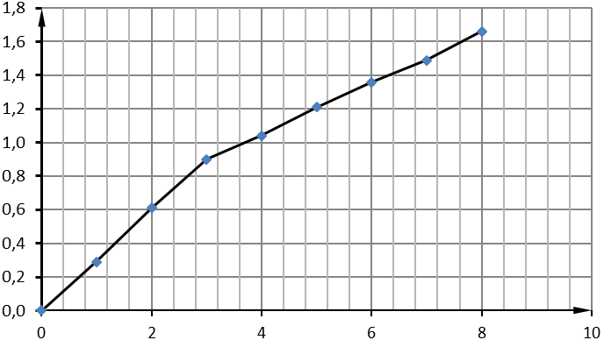

s in cm

F in N

zu 1.2:

Im Diagramm sind zwei Abschnitte erkennbar:

* Abschnitt I im Intervall 

Der Graph verläuft linear, es gilt also das Hooke’sche Gesetz. Die wirkende Kraft entsteht aus der Kraft die notwendig ist, um die linke Feder zu strecken und der entgegenwirkenden Rückstellkraft der rechten Feder. Daraus ergibt sich folgende Gesamtfederkonstante:



* Abschnitt II im Intervall 

Auch hier verläuft der Graph linear, aber der Anstieg ist nur halb so groß, wie im ersten Intervall. Da ein Gummiband – im Gegensatz zu einer Feder – nur auf Zug beansprucht werden kann, wirkt durch das rechte Gummiband ab einer Auslenkung von s > 3 cm keine Kraft mehr.

Theoretische Begründung des Anstiegs:

Im Abschnitt I gilt:



Im Abschnitt II gilt:



zu 1.3:

Wenn der ausgelenkte Wagen losgelassen wird, wird er durch die rückstellende Kraft wieder zur Ausgangslage gezogen. Durch die wirkende Kraft wird der Wagen beschleunigt und hat in der Ausgangslage eine Geschwindigkeit v > 0. Dadurch wird er aufgrund seiner Trägheit sich über diesen Punkt hinweg bewegen, obwohl dort keine Kraft mehr wirkt. Dadurch erzeugt er aber eine rücktreibend Kraft auf der anderen Seite der Ausgangslage. Dieser Vorgang wiederholt sich mehrmals. Es kommt zur Schwingung, aber mit abnehmender Amplitude, da die Rollreibung und die Verformungsarbeit im Gummi einen Teil der ursprünglichen potenziellen Energie in thermische Energie umwandelt.

Voraussetzung einer harmonischen Schwingung ist ein lineares Kraftgesetz F ~ s. Dieses gilt bei dieser Vorrichtung nur im Abschnitt I. Die maximale Amplitude darf 3 cm nicht überschreiten.

zu 1.4.



Einheitenprobe

